ИЗО Дата урока: 08.04.2020
Тема: Ведущие художественные музеи России (ГТГ, Русский музей, Эрмитаж) и региональные музеи. Музеи в жизни города. Пейзажи родной природы. Картина-пейзаж.
Ход урока:
- Отправить смс-сообщение учителю об участии на уроке.
- Изучить материал по учебнику (стр.112-119).
Термины и понятия
Ахроматические - не содержащие цвет.
Городской пейзаж – изображение различных улиц, видов города, домов.
Графика – это вид изобразительного искусства, используемый в качестве основных изобразительных средств линии, штрихи, пятна и точки.
Живопись — вид изобразительного искусства, связанный с передачей зрительных образов посредством нанесения красок на поверхность.
Композиция - сочинение, составление, сопоставление, соединение частей рисунка в единое целое в определенном порядке.
Композиционный центр – главный ведущий элемент композиции, организующий все ее части.
Контраст – прием сопоставления цветовых пятен.
Морской пейзаж (марина) - изображение моря. Художники – маринисты.
Пейзаж – это жанр изобразительного искусства, где художник отражает красоту родной природы.
Ритм – это организующее и эстетическое начало композиции. Повторение в определённой последовательности линий, пятен, предметов, объектов.
Сельский пейзаж - изображение полей, деревенских домов.
Хроматические - все цветные краски.
- Создать текстовый файл и вписать возникшие вопросы для учителя.
- Сфотографировать выполненные задания и отправить по ватсапу или по электронной почте ilgizakamilovna@mail.ru
- Домашнее задание ( для закрепления темы).
1.Пейзаж в картинах русских художников
Расположите картины по временам года, напиши цифры.
Осень | Весна | Лето | Зима
1. 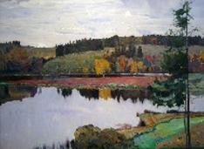 2.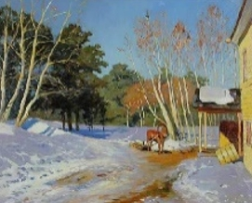 3. 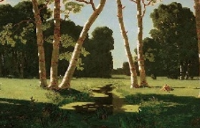 4.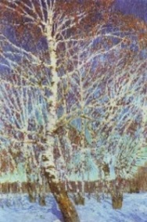

2.Художественно-графические средства
Подпишите художественно-графические средства.

_____________ ____________ ______________ _________

3.Пейзаж
Найдите слова, соответствующие теме урока.
Подсказка:
1. Соединение частей рисунка в единое. 2. Морской пейзаж. 3. Приём сопоставления цветовых пятен.
я | о | э | у | э | х | б | т | ы | ф
к | о | м | п | о | з | ц | и | я | р
з | з | г | ы | м | и | ч | ц | э | д
п | м | ж | у | г | х | г | х | т | ы
щ | а | щ | д | м | c | c | п | х | э
р | р | е | ж | ф | х | c | е | б | о
й | и | т | ю | т | ш | у | ы | б | е
к | н | р | а | ф | з | м | э | б | и
у | а | ю | ю | ы | о | в | х | х | к
х | х | к | о | н | т | р | а | с | т
В ответе должно быть 3 слова.
4.Изобразительное искусство
Выберите из списка ( орнамент, пейзаж, живопись, графика) правильный ответ
_________________ – это вид изобразительного искусства, используемый в качестве основных изобразительных средств линии, штрихи, пятна и точки.
- Графика
Рассмотрите изображения, выберите те пейзажи, которые выполнены в графике.

1.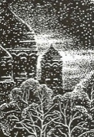 2 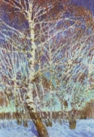 3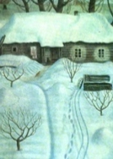 4 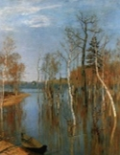
- Рассмотрите картины и выберите те пейзажи, которые изображают зиму.
